## 网速

1. 首先ping 一下[www.baidu.com](http://www.baidu.com)，检查Linux访问国内网站速度与Windos是否一致。如果不一致就将网络从Net模式改成桥接模式。
2. Ubantu默认的下载源是国外的，需要改成国内的下载源。

首先点击左侧任务栏第一个，进入搜索栏，搜索Software & updates，如下图所示

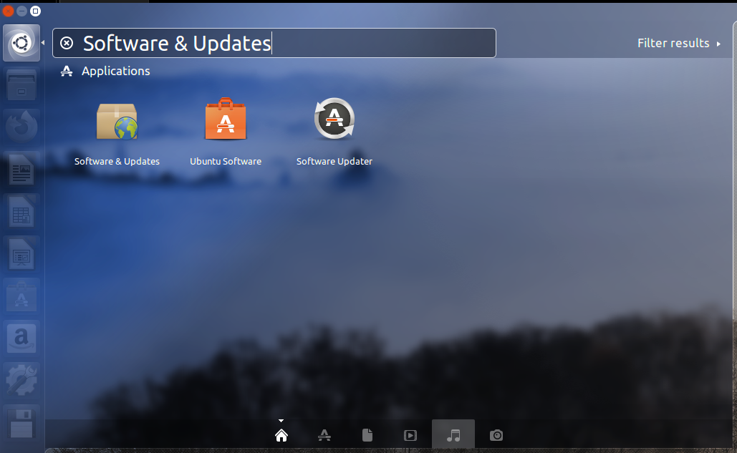

如下图所示，Download from 默认的下载源是国外的。

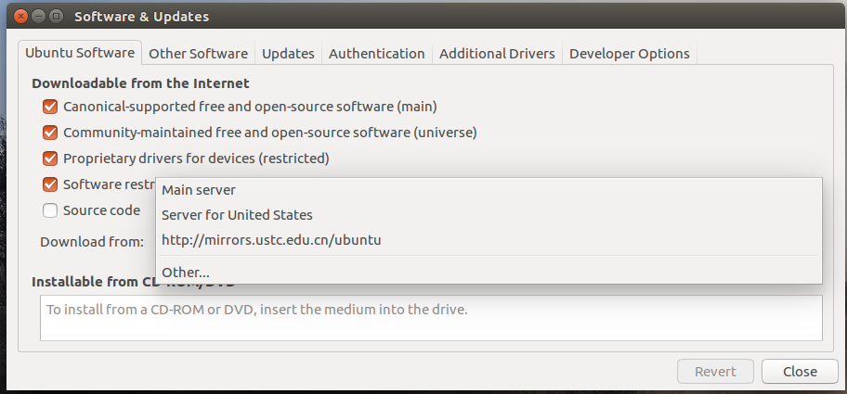

如下图所示，点击更换下载源，点other，向上找china，选择mirrors.ustc中科大源的下载源，再输入次密码确认，完成更换。（如果按照下面步骤操作完重启后还是慢，就再更换aliyun的下载源重新操作一次）

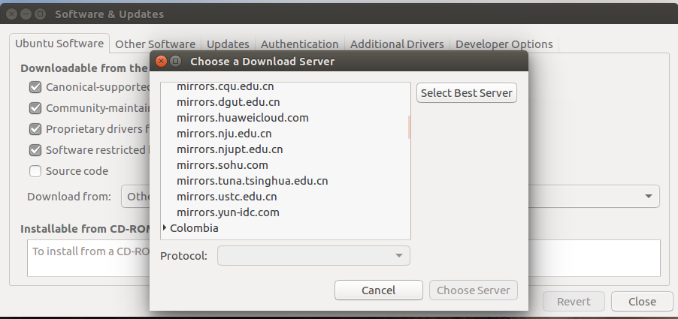

点击close关闭，弹出窗口确认更换软件源，选择Reload，然后等待系统更新缓存，完成后最好重启一次虚拟机。

## 输入法（root下gedit不能输入中文）

**首先要安装中文支持包。**

在搜索栏中搜索Language Support。

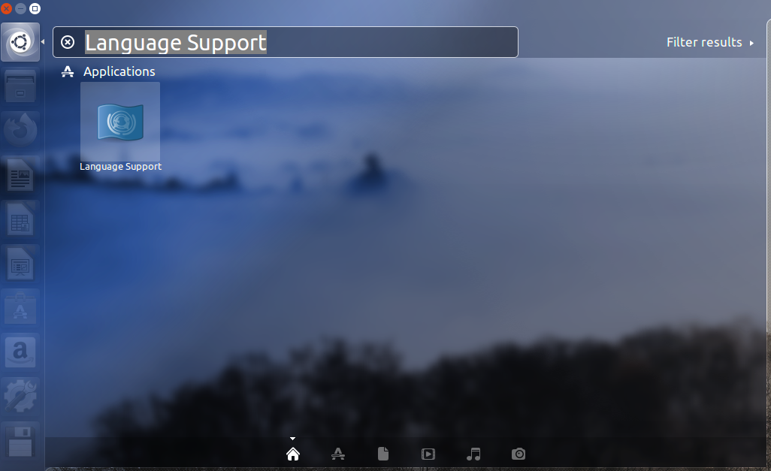

如下图所示，点击“Install/Remove Languages”，勾选中文之后点应用，开始安装中文支持包。

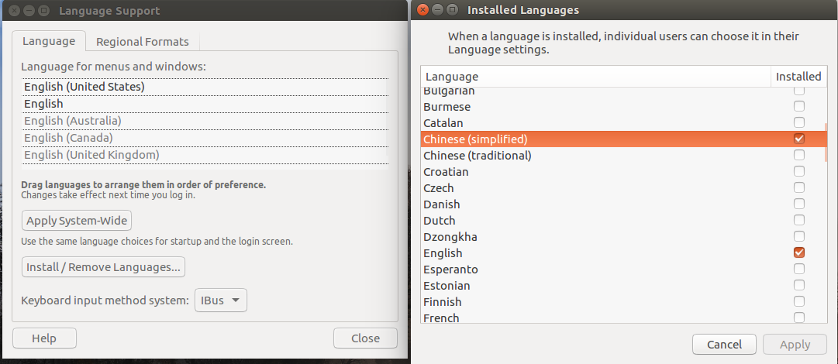

在此过程中可能会弹出“等待某一进程结束”的提示信息，此时在终端用“pkill”命令结束对应进程即可。例如，“等待apt-get结束”，用“pkill apt-get”结束进程。

**其次来安装ibuss输入法。**

第一步：打开终端，安装IBus框架，在终端输入以下命令：

sudo apt-get install ibus ibus-clutter ibus-gtk ibus-gtk3 ibus-qt4

第二步：启动IBus框架，在终端输入命令：im-switch -s ibus

如果这步提醒im-switch指令未找到或者其他问题，先不管，继续下步。

第三步：安装拼音引擎，在终端输入命令：sudo apt-get install ibus-pinyin，即可安装拼音也可安装别的拼音输入法如sudo apt-get install ibus-sunpinyin，都可以。

第四步：设置IBus框架，在终端输入命令：ibus-setup，在出现的窗口选择

Input Method，之后选择拼音输入法即可。如果列表里面没有中文输入法，那就先点“ add”-->“Chinese”，再选择已经安装的拼音输入法，点确定就行。如果添加里面没有找到汉语这个选项，则需要重启电脑再次重复输入ibus-setup指令，进行设置即可。

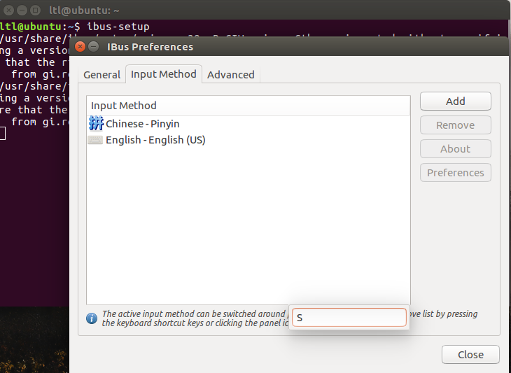

**接下来配置输入法之间的切换。**

在搜索框中搜索“Text Entery”

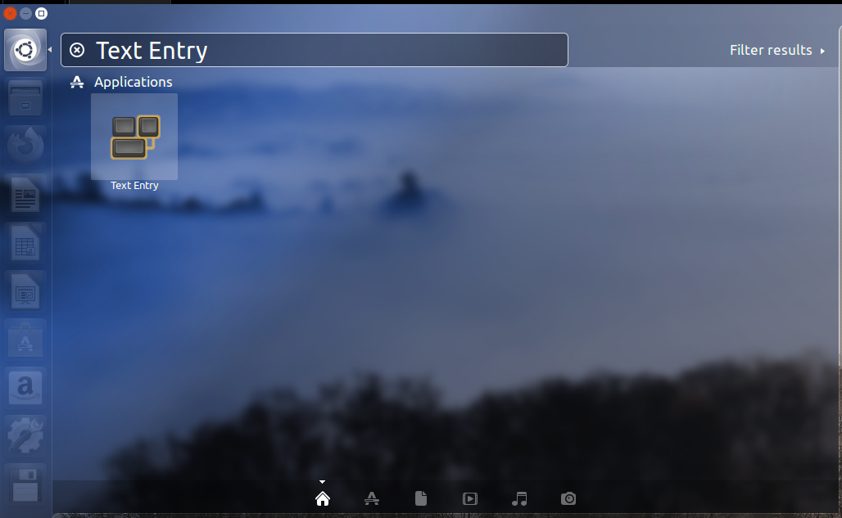

在“input sources to use”添加中文和英文输入法，设置显示与切换等。

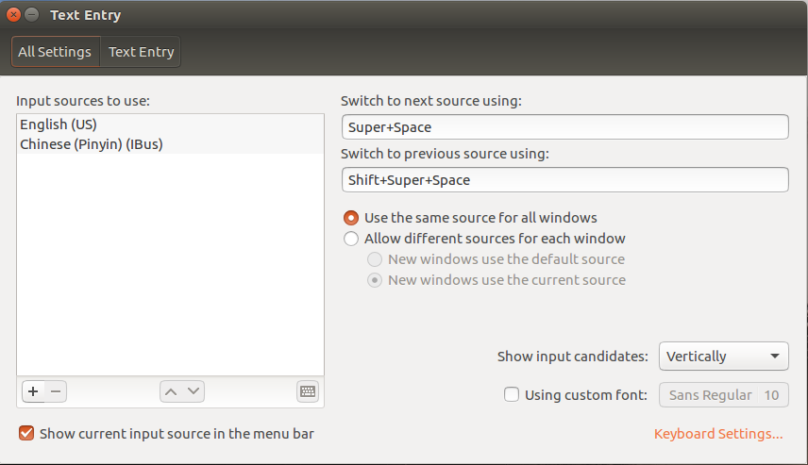

现在就可以使用中文输入了，用“Win+Space”切换。

**最后修改系统、窗口的显示模式（中文显示/英文显示）。【可选】**

打开设置将汉语拖到顶端，重启虚拟机即可切换显示。

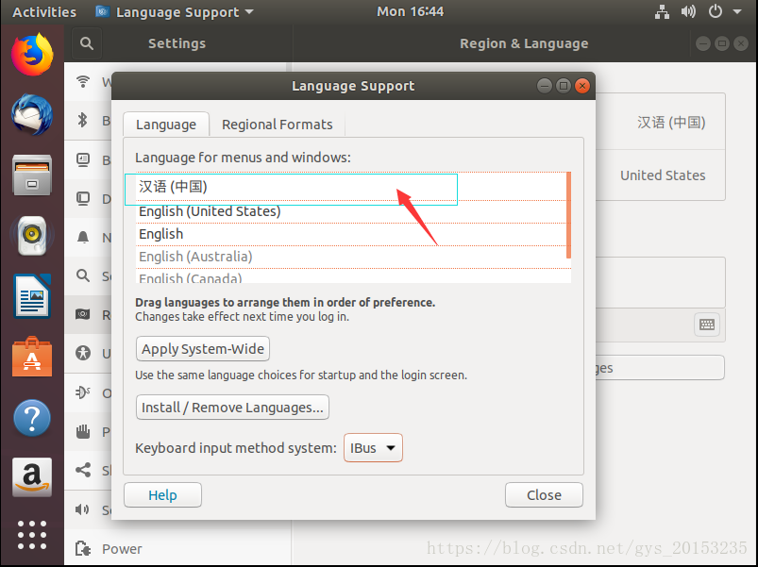

## 输入法乱码修复

现象就是拼音输入的时候出现错乱，这个是因为全拼变成了双拼，简拼导致的。

有时候出现于重启电脑之后，或者是ibus restart之后。

解决方案：

开一个终端crtl+alt+t，输入以下命令：

ibus-daemon -drx

然后使用快捷键切换出ibus拼音就可以正常了

如果再次运行ibus restart可能又不正常了。

想来就是重启使用的默认配置不对，可以修改下面这个配置文件：

/usr/share/im-config/data/21_ibus.rc：

把这一行/usr/bin/ibus-daemon --daemonize --xim --address ‘unix:tmpdir=/tmp/ibus’

改为/usr/bin/ibus-daemon -dr --daemonize --xim --address ‘unix:tmpdir=/tmp/ibus’

也就是加上-dr

这样完成之后，不论怎么 ibus restart都不会错了，重启pc也不会错了，彻底解决

注意：这个21_ibus.rc可能叫20_ibus.rc，反正就是找到上面那一句配置，改改就行。

**办法二**

由于用不惯Ubuntu默认的中文双拼输入法，所以想切换成全拼输入法。

输入zhong中，结果出来的候选是zang ong。原因是因为ibus的首选项双拼的原因

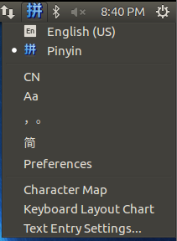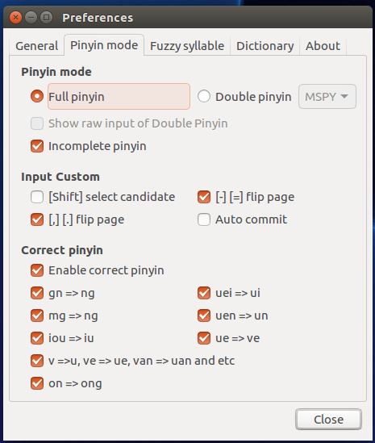

要在输入上点preferences，设置首选项 preferences-》pinyin mode-》double pinyin改为full pinyin（全拼）和incomplete pinyin（简拼），默认5个候选词语，如果想修改，在preferences-》general-》UI-》number of candidates修改 preferences-》fuzzy syllable是设置模糊音的，可根据个人需要勾选。

修改选项一定要重启ibus或者重启电脑，才能生效

重启ibus：ibus restart（如果有问题，就得重启电脑了）

$ sudo dconf update # 初始化 ibus 的设置

$ ibus-daemon -rdx # 重启 ibus 的守护进程

$ ibus restart #重启输入法

## 中文文件夹修改为英文文件夹

方式一：

1.修改现有主文件夹下各文件夹名称：

Desktop、 Documents、 Download、 Music、 Pictures、 Public、 Templates、 Videos

2. 打开终端，编辑配置文件：

gedit ~/.config/user-dirs.dirs

3. 修改文件夹指向：

XDG_DESKTOP_DIR="$HOME/Desktop"

XDG_DOWNLOAD_DIR="$HOME/Download"

XDG_TEMPLATES_DIR="$HOME/Templates"

XDG_PUBLICSHARE_DIR="$HOME/Public"

XDG_DOCUMENTS_DIR="$HOME/Documents"

XDG_MUSIC_DIR="$HOME/Music"

XDG_PICTURES_DIR="$HOME/Pictures"

XDG_VIDEOS_DIR="$HOME/Videos"

方式二：

1. 打开系统设置>>语言支持>>将汉语（中国）拖到所有English的下面>>点击应用到整个系统。

2. 重启系统，会询问是否保留旧的文件夹名，选择“更新名称”。

3.重复1、2步骤将语言改回中文，此次选择“保留旧的名称”。

注：方式二也可使用终端命令直接操作

将语言改为英文

export LANG=en_US

xdg-user-dirs-gtk-update

此时弹出界面，选择“更新名称”

将语言改回中文

export LANG=zh_CN.UTF-8

xdg-user-dirs-gtk-update

此时弹出界面，选择“保留旧的名称”

# 附加

用正则表达式查找文件 dpkg -l so* 其中*可代替任何字符串

下载apt-get install XXX 卸载 apt-get purge XXX

修改计算机名 hostnamectl set-hostname *<*newname>

修改用户密码 passwd <user name>